Exemplo 1 - Rmd

Rodrigo Citton P. dos Reis

15 de outubro de 2018

## Introdução

Este é um exemplo de arquivo R Markdown para o minicurso **Pintando e bordando no R**.

## Dados de expectativa de vida

Iremos explorar algumas funcionalidades do R.

A tabela a seguir descreve as variáveis do banco de dados.

Características dos grupos do estudo.

|  |  |  |  |  |  |  |
| --- | --- | --- | --- | --- | --- | --- |
| Var | Africa N=52 | Americas N=25 | Asia N=33 | Europe N=30 | Oceania N=2 | p-valor |
| lifeExp | 54.8 (9.63) | 73.6 (4.44) | 70.7 (7.96) | 77.6 (2.98) | 80.7 (0.73) | <0.001 |
| pop | 17875763 (24917726) | 35954847 (68833781) | 115513752 (289673399) | 19536618 (23624744) | 12274974 (11538855) | 0.032 |
| gdpPercap | 3089 (3618) | 11003 (9713) | 12473 (14155) | 25054 (11800) | 29810 (6541) | <0.001 |
| pop_m | 17.9 (24.9) | 36.0 (68.8) | 116 (290) | 19.5 (23.6) | 12.3 (11.5) | 0.032 |
| gdpPercap.cat: |  |  |  |  |  | <0.001 |
| Baixa-renda | 18 (34.6%) | 0 (0.00%) | 2 (6.06%) | 0 (0.00%) | 0 (0.00%) |  |
| Renda média-baixa | 21 (40.4%) | 4 (16.0%) | 12 (36.4%) | 0 (0.00%) | 0 (0.00%) |  |
| Renda média-alta | 11 (21.2%) | 15 (60.0%) | 8 (24.2%) | 7 (23.3%) | 0 (0.00%) |  |
| Renda alta | 2 (3.85%) | 6 (24.0%) | 11 (33.3%) | 23 (76.7%) | 2 (100%) |  |

* Um resumo numérico pode ser inserido na própria linha.
  + **Exemplo:** o valor máximo para a variável expectativa de vida observado foi 82.603 no país Japan.

### Um gráfico de dispersão

Podemos inserir legendas às figuras.

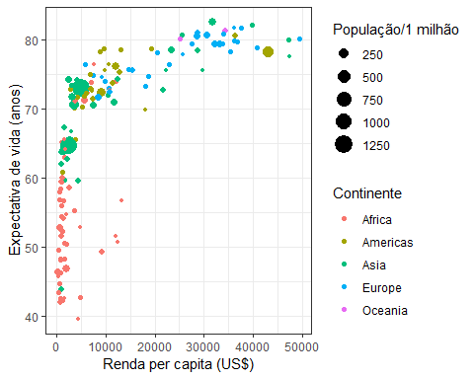

Gráfico de dispersão entre renda e expectativa de vida.

#### Ajustando um modelo de regressão

A tabela a seguir a apresenta o ajuste de um modelo de regressão linear.

Modelo 1. Regressão linear simples.

|  |  |  |  |  |
| --- | --- | --- | --- | --- |
|  | Estimate | Std. Error | t value | Pr(>|t|) |
| (Intercept) | 59.5656501 | 1.0104086 | 58.95204 | 0 |
| gdpPercap | 0.0006371 | 0.0000583 | 10.93340 | 0 |

##### Um último gráfico

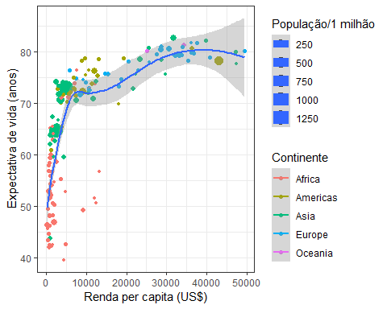

Gráfico com ajuste de regressão local.